曾经我的个人网站（代码）
刚刚走出校门的我，找了web前端的工作，在工作之中，我发现了拥有个人站的重要性，于是一直想拥有自己的个人网站，但是介于但是我还不会用PS，更别提设计了，于是在网上搜索各种个人网站模板，没有一个看得上的，就把这个事搁置了一段时间，又一次无意发现了一个外国的设计，感觉挺不错的，就把这个网站修改修改切成了自己的网站，供大家欣赏。这个网站的主要特点就是：炫酷，效果特别多；特色：网站导航有音乐效果，作品展示效果，banner图的全屏轮播，首页的雪花效果..... 这个网站用了大量的html5和css3新的属性
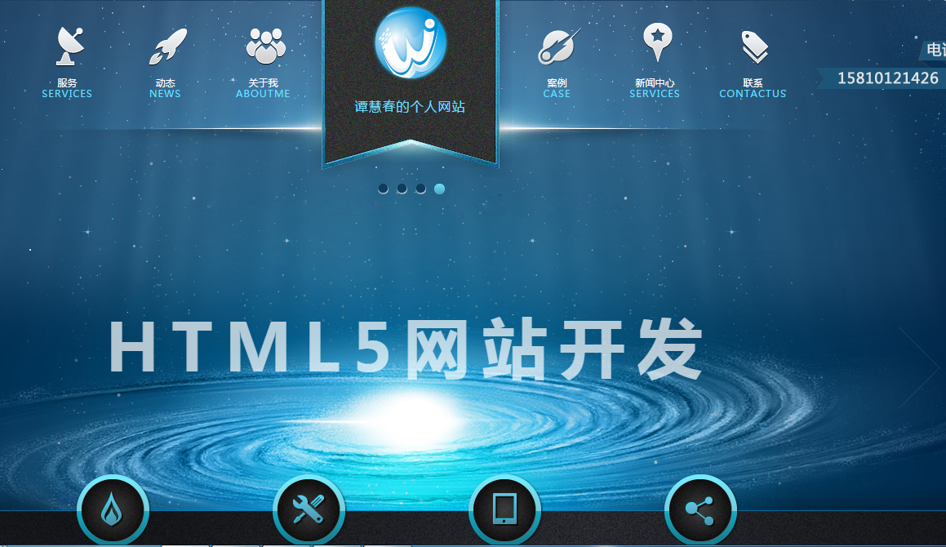

网站查看：www.onmpw.com
喜欢的网友，我可以提供源码的，留言邮箱，本人看到了我第一时间回复的。谢谢

